Geschichte Grundkurs 11,2

Aufgabe:
- Lesen Sie in Ihrem Lehrbuch das Kapitel „Die Industrialisierung in Deutschland“ (S. 154-164)
- Erläutern Sie, inwieweit Zollverein und Eisenbahn als die „siamesischen Zwillinge“ der Industrialisierung Deutschlands gelten.
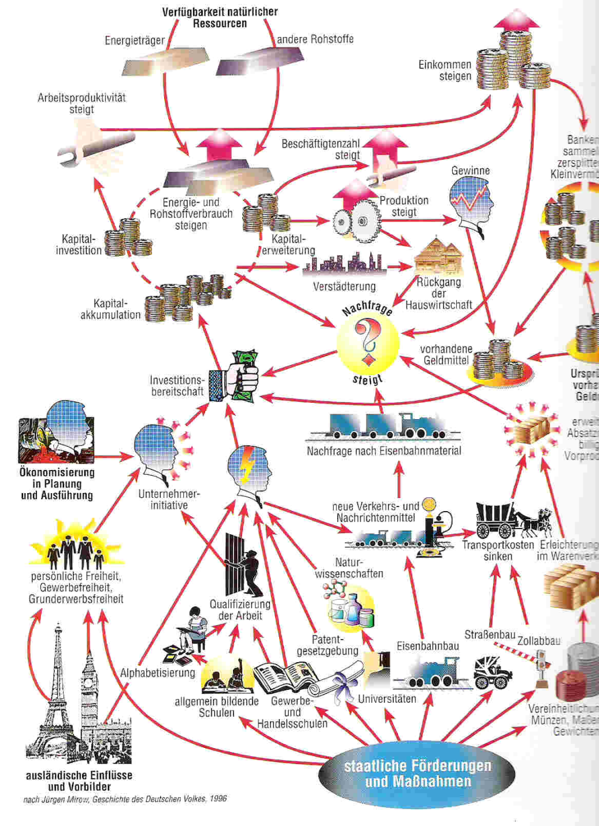
- Erläutern Sie das eingestandenermaßen zunächst verwirrende Schaubild zur Geschichte der Industrialisierung in Deutschland.

